2022年4月3日（周日） — 2022年4月8日（周五）

自动化晨检执行情况汇总如下：

# 统一销售门户（STSP）

|  |  |  |  |  |  |
| --- | --- | --- | --- | --- | --- |
| **执行失败原因** | **类型** | **是否被测系统原因** | **本周出现次数** | **是否闭环** | **是否已解决** |
| 定位客户，新建地址，输入地址信息，点击确认，页面弹出异常提示框（综资地址标识不能为空） | 系统原因 | 是 | 6 | 是 | 否 |
| 打开url时，页面卡在登录界面 | 系统原因 | 是 | 1 | 否 | 否 |
| 选择号码时，弹出异常提示款“号码状态为占用，不可预占” | 系统原因 | 是 | 2 | 是 | 是 |
| 点击商品订购后，页面未弹出选商品窗口。 | 系统原因 | 是 | 1 | 是 | 是 |
| 结算异常，弹出异常提示框“产品【移动电话】对应设备号已在在途订单里被选购，请重新选号！” | 系统原因 | 是 | 4 | 是 | 是 |
| 页面弹出异常弹窗undefined。 | 系统原因 | 是 | 4 | 否 | 否 |
| 结算异常，预览失败信息：销售品【202103-视频彩铃基础会员】和销售品【视频彩铃心动会员】存在【互斥】关系，当前客户订购了销售品【视频彩铃心动会员】，不允许受理当前订单。 | 数据原因 | 否 | 4 | 是 | 是 |
| 已订附属商品处不包含原套餐下可选包（201810-公免促销300元（有效期6个月））。可选包过期。 | 数据原因 | 否 | 1 | 是 | 是 |

详情如下：

1、【系统原因】定位客户，新建地址，输入地址信息，点击确认，页面弹出异常提示框（综资地址标识不能为空）**（闭环，处理中）**

20220403（周日）1个案例：【新建地址】

20220404（周一）1个案例：【新建地址】

20220405（周二）1个案例：【新建地址】

20220406（周三）1个案例：【新建地址】

20220407（周四）1个案例：【新建地址】

20220408（周五）1个案例：【新建地址】

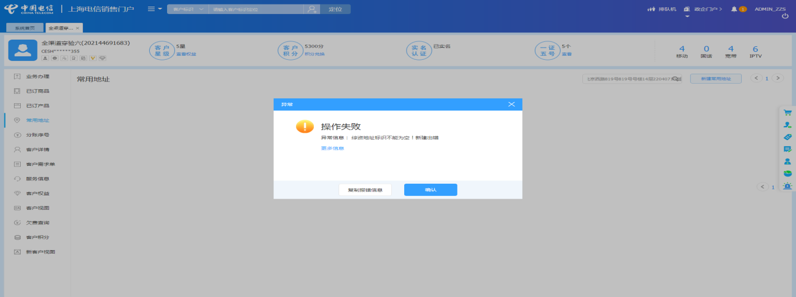

2、【系统原因】选择号码时，弹出异常提示款“号码状态为占用，不可预占”**（闭环已处理）**

20220406（周三）2个案例：【新装移动电话】、【组合商品续约互转变更+副卡】

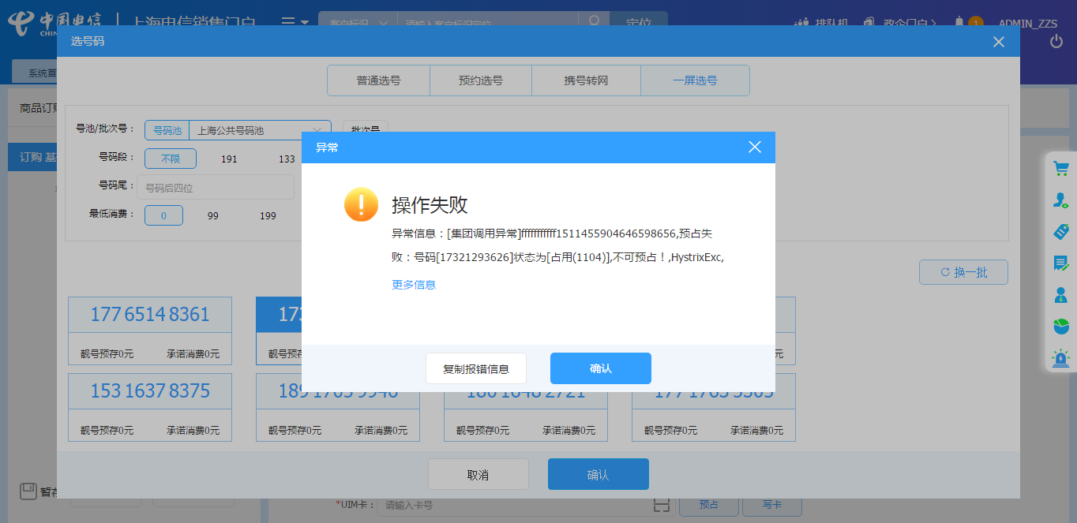

3、【系统原因】打开url时，页面卡在登录界面。**（未闭环处理）**

20220406（周三）1个案例：【改性能移动电话_空改性能】

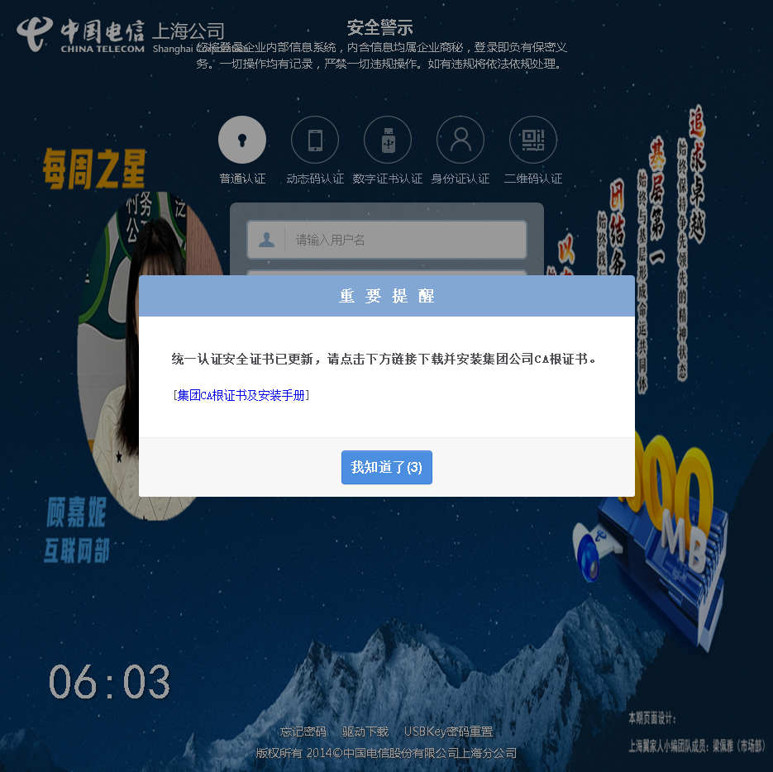

1. 【系统原因】点击商品订购后，页面未弹出选商品窗口。**（闭环已处理）**

20220408（周五）1个案例：【新装固话】

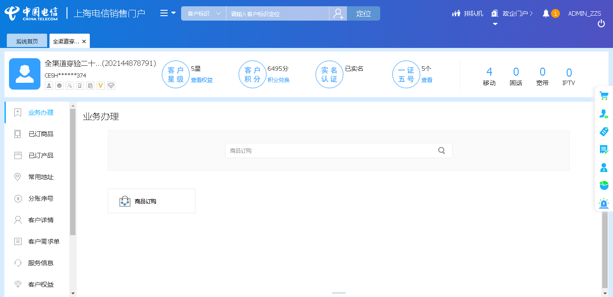

1. 【系统原因】结算异常，弹出异常提示框“产品【移动电话】对应设备号已在在途订单里被选购，请重新选号！”**（闭环已处理）**

20220405（周二）1个案例：【订购组合商品，配置可选包】

20220406（周三）2个案例：【订购组合商品，配置可选包】、【改号】

20220408（周五）1个案例：【新装移动电话】

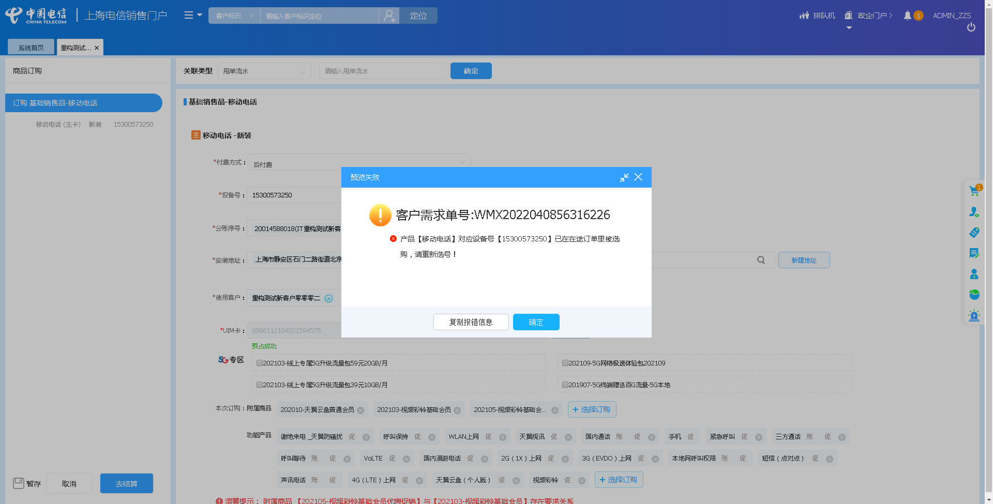

1. 【系统原因】商品订购，商品配置页面弹出异常弹窗undefined。**（未闭环处理）**

20220403（周日）1个案例：【订购C+宽带的组合套餐，选择已有产品后订购关联包】

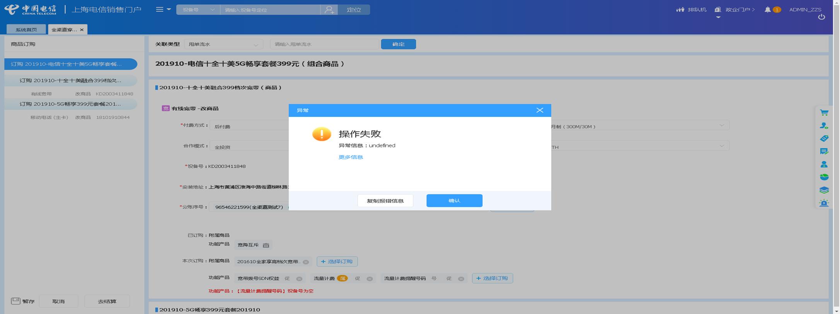

1. 【数据原因】结算异常，预览失败信息：销售品【202103-视频彩铃基础会员】和销售品【视频彩铃心动会员】存在【互斥】关系，当前客户订购了销售品【视频彩铃心动会员】，不允许受理当前订单。**（闭环已处理）**

20220403（周日）1个案例：【组合商品续约互转变更+副卡】

20220404（周一）1个案例：【组合商品续约互转变更+副卡】

20220405（周二）1个案例：【组合商品续约互转变更+副卡】

20220407（周四）1个案例：【组合商品续约互转变更+副卡】

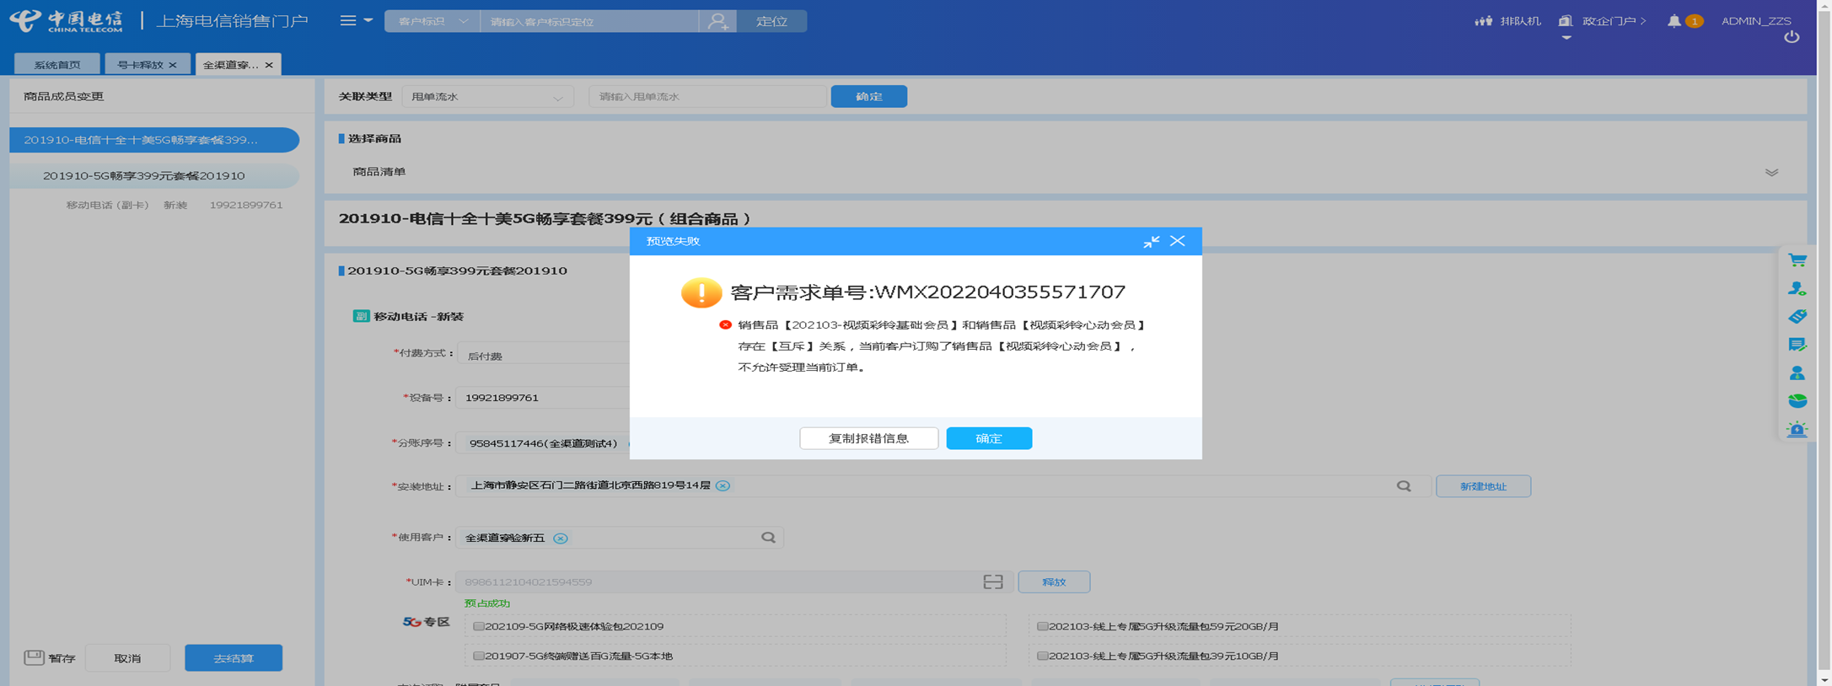

1. 【系统原因】商品订购。产品设置时页面弹出异常弹窗undefined。**（未闭环处理）**

20220404（周一）1个案例：【订购C+宽带的组合套餐，选择已有产品后订购关联包】

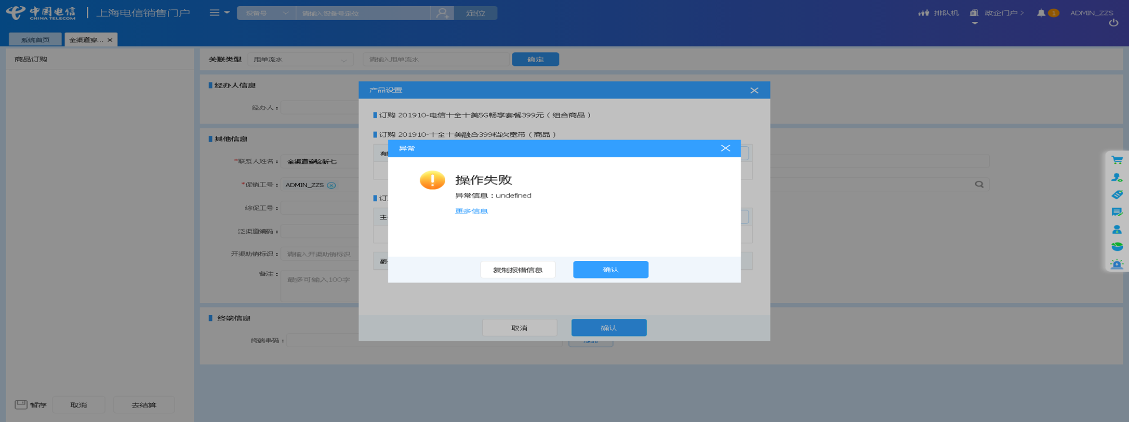

1. 【系统原因】改性能页面弹出异常弹窗undefined。**（未闭环处理）**

20220407（周四）1个案例：【一次性费用促销退订，费用项【违约金（计收）】】

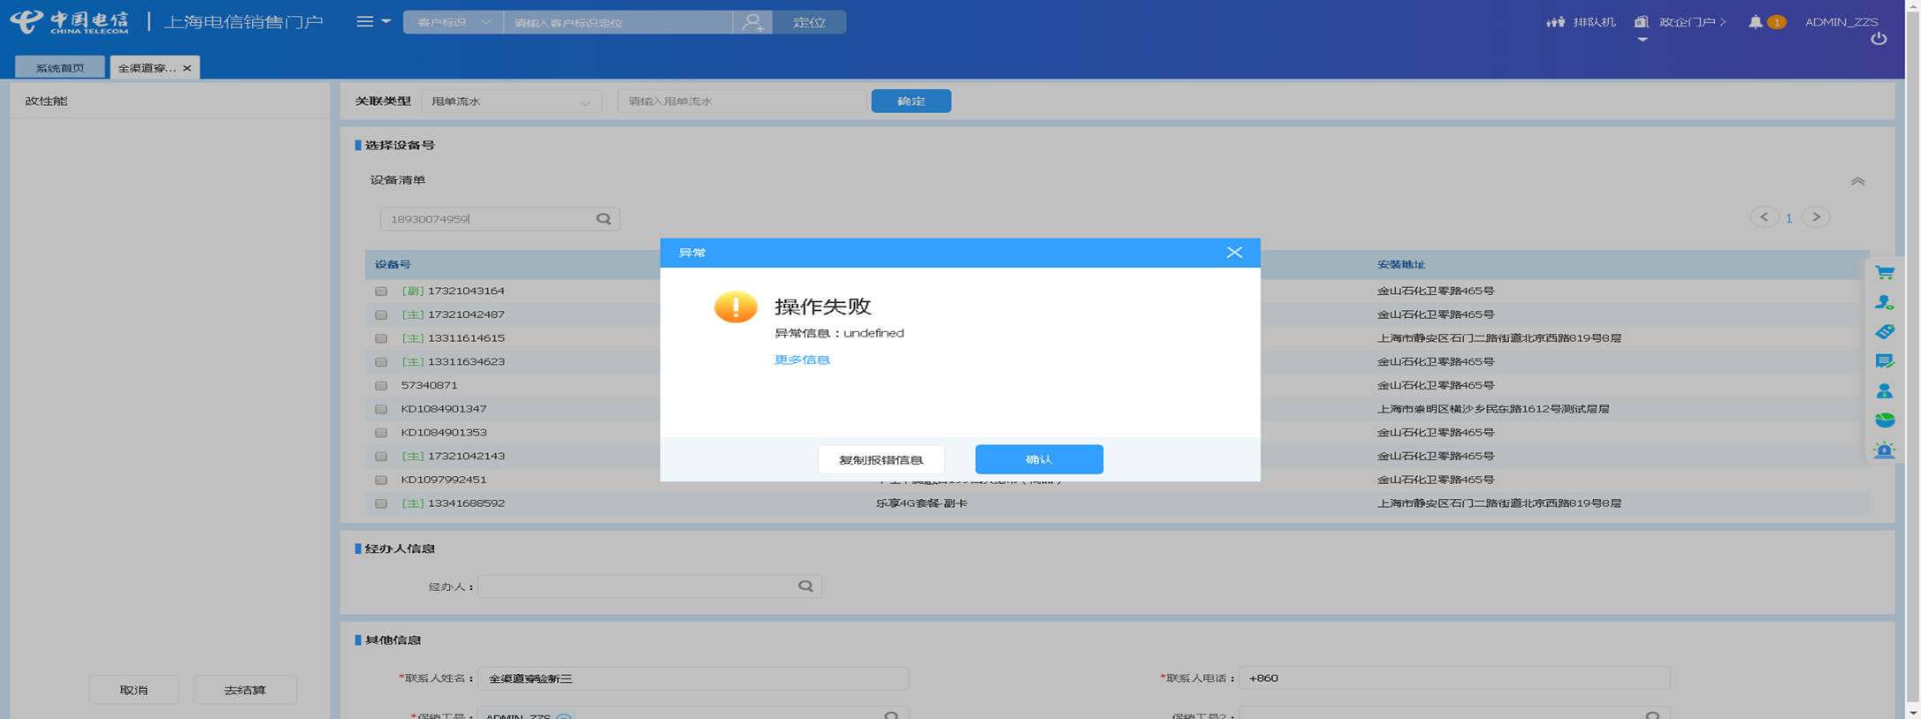

1. 【数据原因】已订附属商品处不包含原套餐下可选包（201810-公免促销300元（有效期6个月））。**（闭环已处理）**

20220408（周五）1个案例：【单产品套餐互转】

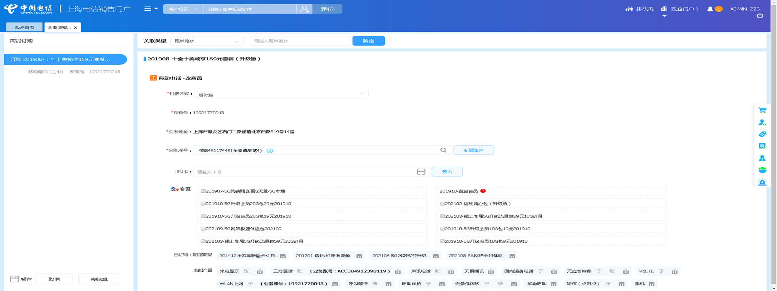

1. 【系统原因】补换卡页面弹出异常弹窗undefined。**（未闭环处理）**

20220408（周五）1个案例：【补换卡】

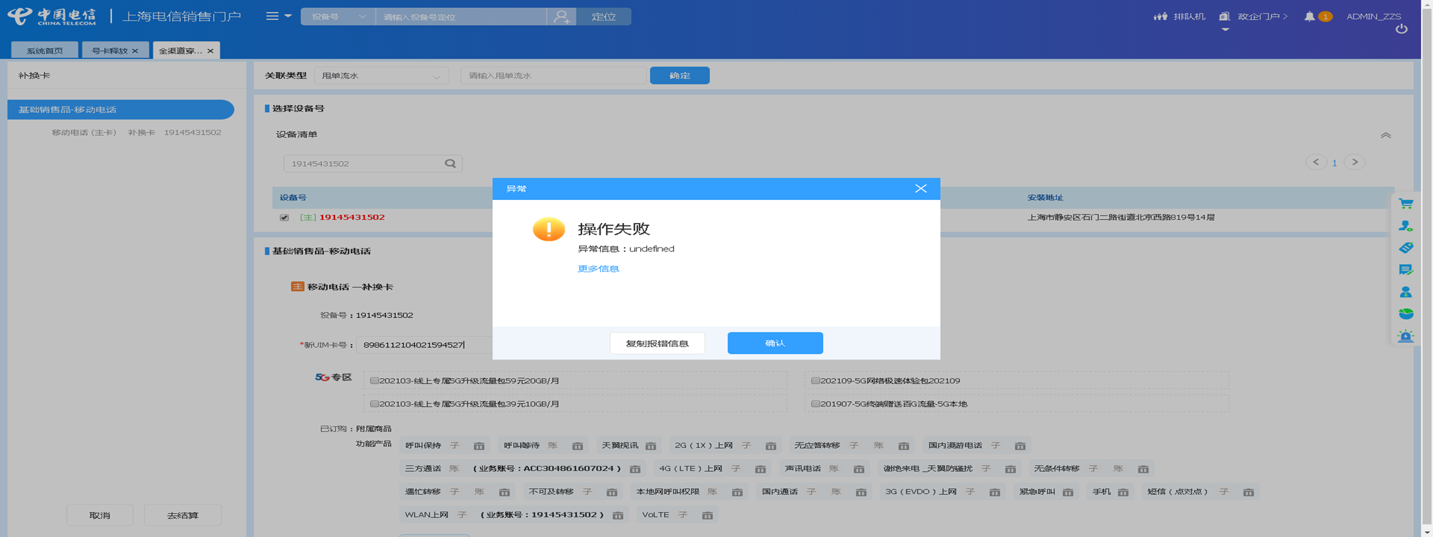

# 、政企受理工作台（BIZ）

|  |  |  |  |  |  |
| --- | --- | --- | --- | --- | --- |
| **执行失败原因** | **类型** | **是否被测系统原因** | **本周出现次数** | **是否闭环** | **是否已解决** |
| 定位客户，新建地址，输入地址信息，点击确认，页面弹出异常提示框（综资地址标识不能为空） | 系统原因 | 是 | 6 | 是 | 否 |
| 做拆机-出租电路时，页面显示异常，未显示出租电路元素 | 系统原因 | 是 | 4 | 是 | 是 |
| 打开url时，页面卡在登录界面 | 系统原因 | 是 | 2 | 否 | 否 |
| 做以太网虚电路--甲端转换端口时，页面加载失败 | 系统原因 | 是 | 1 | 是 | 是 |
| 做以太网虚电路--甲端转换端口时，页面加载失败，未显示以太虚电路 | 系统原因 | 是 | 1 | 是 | 是 |

详情如下：

1、【系统原因】新建地址，输入地址信息，点击确认，页面弹出异常提示框（综资地址标识不能为空）**（闭环，处理中）**

20220403（周日）1个案例：【新建商云通业务】

20220404（周一）1个案例：【新建商云通业务】

20220405（周二）1个案例：【新建商云通业务】

20220406（周三）1个案例：【新建商云通业务】

20220407（周四）1个案例：【新建商云通业务】

20220408（周五）1个案例：【新建商云通业务】

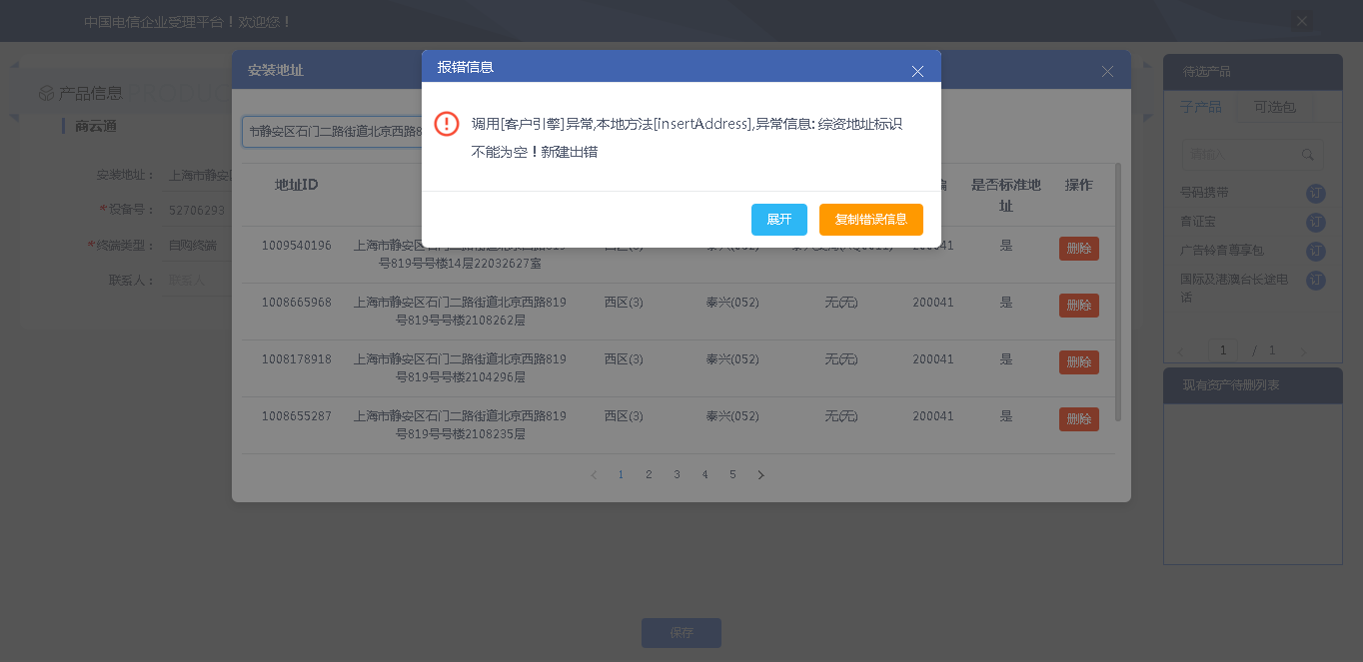

2、【系统原因】做拆机-出租电路时，页面显示异常，未显示出租电路元素**（闭环已处理）**

20220407（周四）1个案例：【拆机-出租电路】

20220406（周三）1个案例：【拆机-出租电路】

20220405（周二）1个案例：【拆机-出租电路】

20220404（周一）1个案例：【拆机-出租电路】

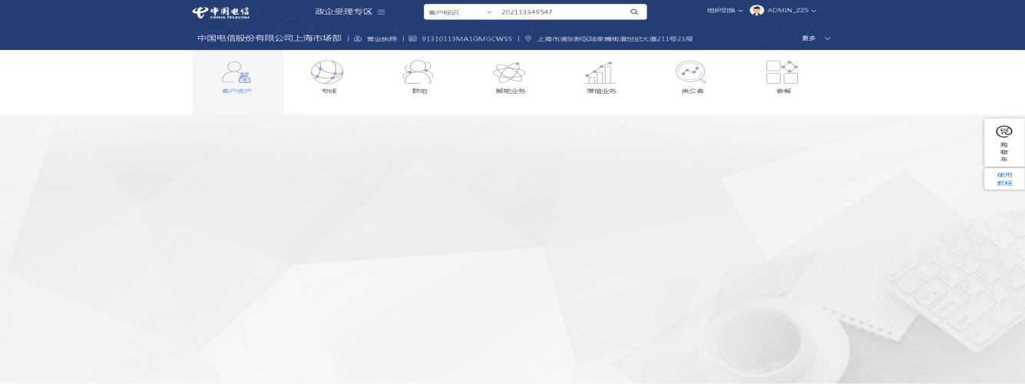

3、【系统原因】打开url时，页面卡在登录界面**（未闭环处理）**

20220406（周三）1个案例：【新装-SD-WAN国内组网】

20220405（周二）1个案例：【新装-SD-WAN国内组网】



4、【系统原因】做以太网虚电路--甲端转换端口时，页面加载失败**（闭环已处理）**

20220404（周一）1个案例：【以太网虚电路--甲端转换端口】

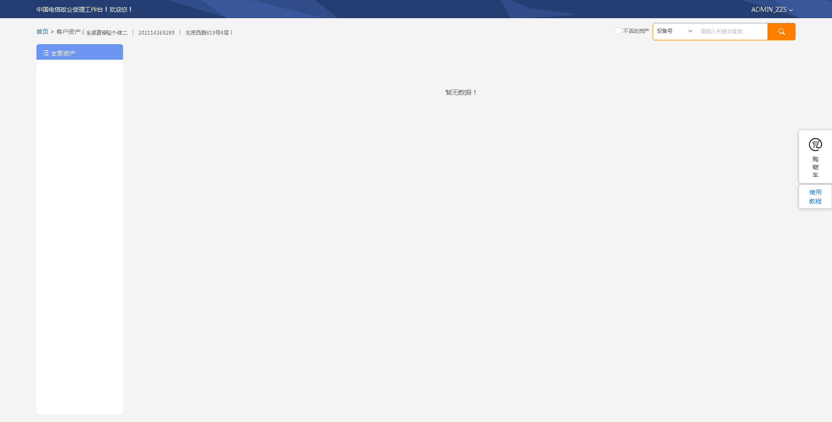

3、【系统原因】做以太网虚电路--甲端转换端口时，页面加载失败，未显示以太虚电路**（闭环已处理）**

20220403（周日）1个案例：【以太网虚电路--甲端转换端口】

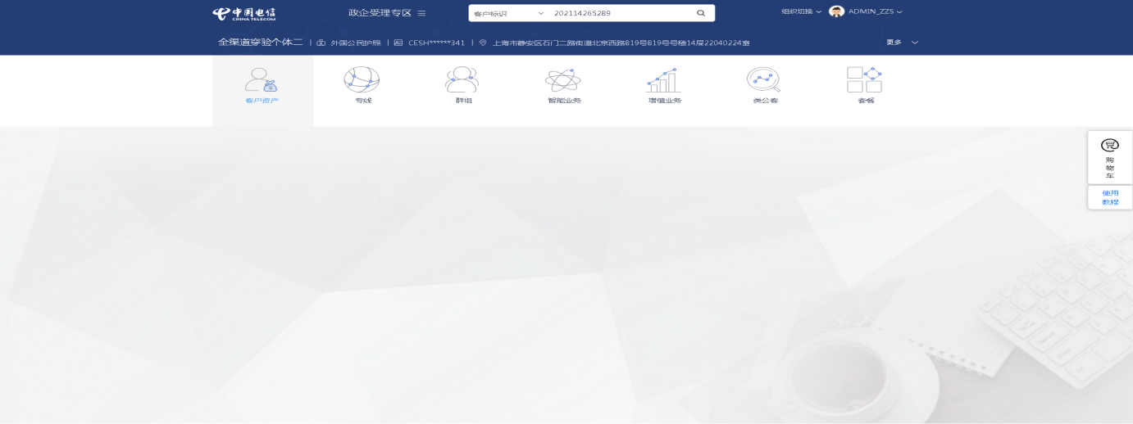

# CRM管理工作台（CMB）

无

# IAM帐务服务专区

|  |  |  |  |  |  |
| --- | --- | --- | --- | --- | --- |
| **执行失败原因** | **类型** | **是否被测系统原因** | **本周出现次数** | **是否闭环** | **是否已解决** |
| 登录首页后，加载页面超时 | 系统原因 | 是 | 1 | 是 | 是 |
| 做按设备号查账单时，页面显示“系统正在出账，暂不提供查询” | 系统原因 | 是 | 1 | 是 | 否（系统正在出账） |

详情如下：

1、【系统原因】登录首页后，加载页面超时**（闭环已处理）**

20220403（周日）1个案例：【预付费余额查询】

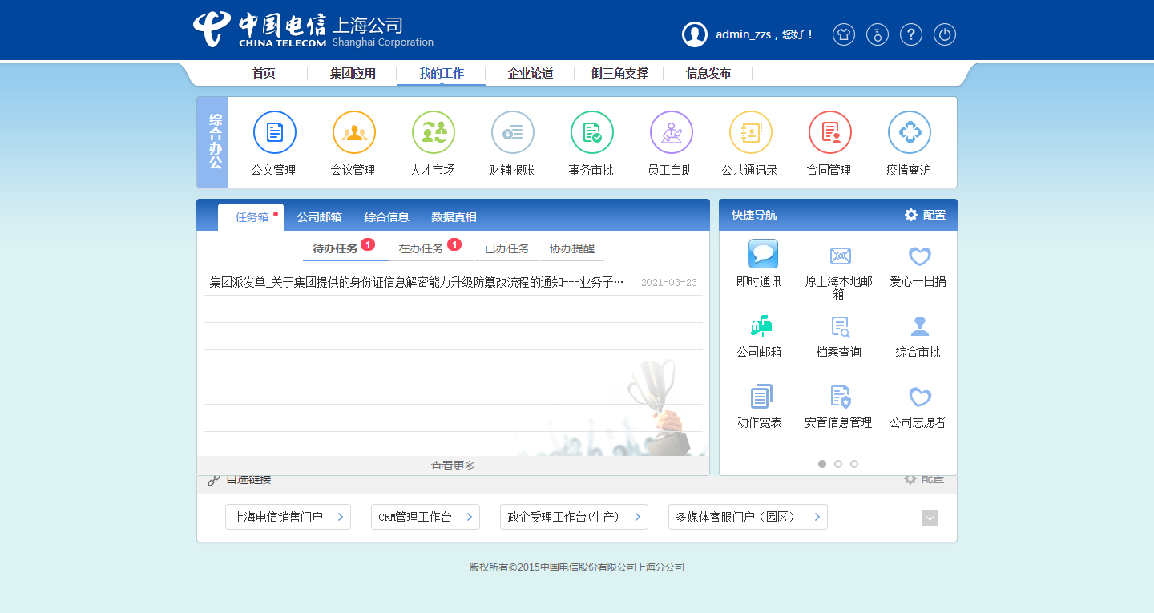

2、【系统原因】做按设备号查账单时，页面显示“系统正在出账，暂不提供查询”**（闭环，处理中）**

20220403（周日）1个案例：【按设备号查账单】

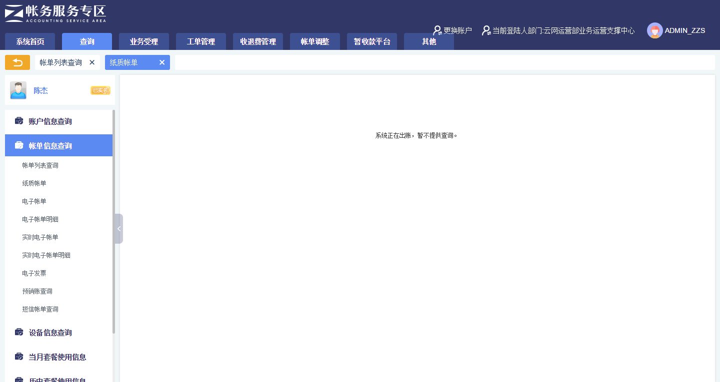

# IAM帐务服务专区（备机）

|  |  |  |  |  |  |
| --- | --- | --- | --- | --- | --- |
| **执行失败原因** | **类型** | **是否被测系统原因** | **本周出现次数** | **是否闭环** | **是否已解决** |
| 做充值记录金额校验时，未获取页面金额 | 脚本原因 | 是 | 1 | 是 | 是 |
| 登录首页后，加载页面超时 | 系统原因 | 是 | 1 | 是 | 是 |
| 做按设备号查账单时，页面显示“系统正在出账，暂不提供查询” | 系统原因 | 是 | 1 | 是 | 否（系统正在开账） |

详情如下：

1、【脚本原因】做充值记录金额校验时，未获取页面金额**（闭环已处理）**

20220406（周四）1个案例：【充值记录金额校验】

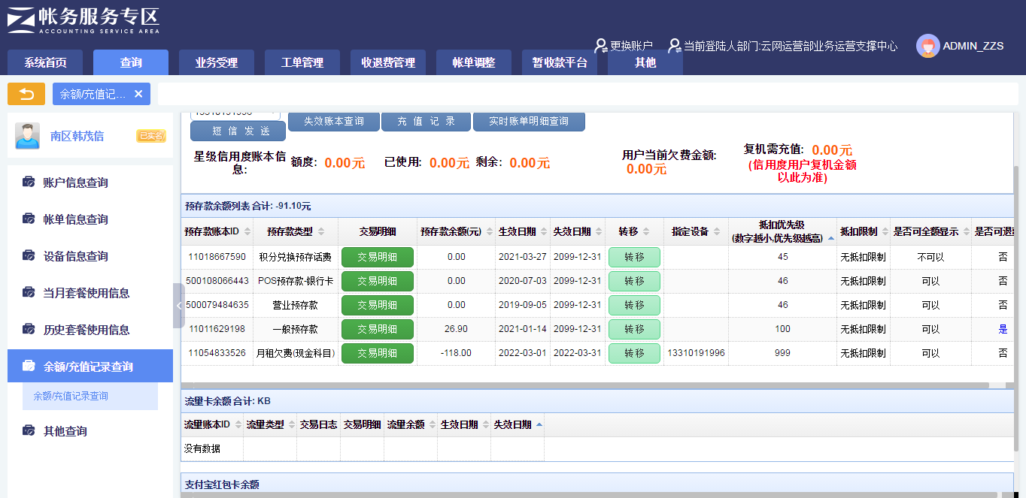

2、【系统原因】登录首页后，加载页面超时**（闭环已处理）**

20220403（周日）1个案例：【预付费余额查询】



3、【系统原因】做按设备号查账单时，页面显示“系统正在出账，暂不提供查询”**（闭环，处理中）**

20220403（周日）1个案例：【按设备号查账单】



# 计费巡查

无

# MSS巡查

无

# 多媒体（园区）

|  |  |  |  |  |  |
| --- | --- | --- | --- | --- | --- |
| **执行失败原因** | **类型** | **是否被测系统原因** | **本周出现次数** | **是否闭环** | **是否已解决** |
| 做客户引擎订购关系时，页面显示异常 | 系统原因 | 是 | 1 | 是 | 是 |

详情如下：

1、【系统原因】做客户引擎订购关系时，页面显示异常 **（闭环，已处理）**

20220408（周日）1个案例：【客户引擎订购关系】

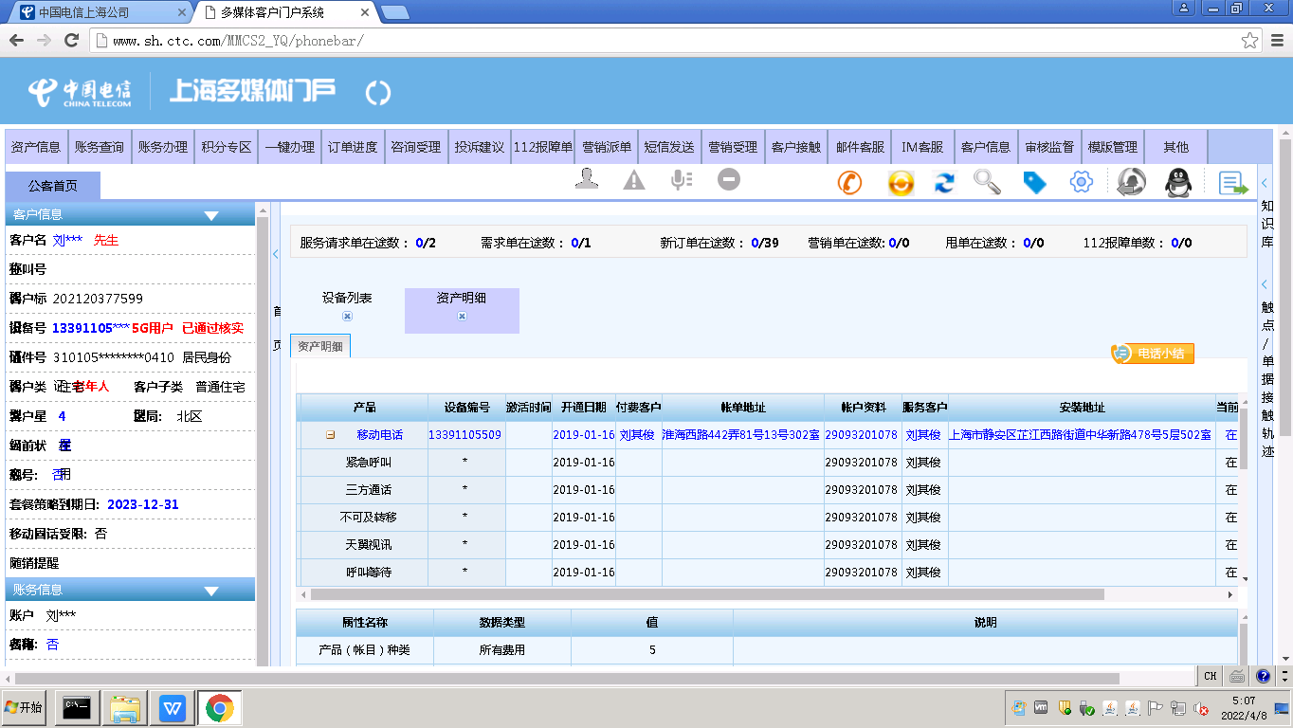

# 多媒体（周家渡）

|  |  |  |  |  |  |
| --- | --- | --- | --- | --- | --- |
| **执行失败原因** | **类型** | **是否被测系统原因** | **本周出现次数** | **是否闭环** | **是否已解决** |
| 登录首页后，加载页面超时 | 系统原因 | 是 | 2 | 是 | 是 |

1、【系统原因】登录首页后，加载页面超时**（闭环已处理）**

20220403（周日）1个案例：【客户引擎能力帐户信息】

20220403（周日）1个案例：【客户引擎营改增信息】



# 上周未闭环问题跟踪：

|  |  |  |  |  |  |
| --- | --- | --- | --- | --- | --- |
| **被测系统** | **执行失败原因** | **类型** | **是否被测系统原因** | **上周出现次数** | **解决情况** |
| 统一销售门户（STSP） | 弹出异常弹窗undefined。 | 系统原因 | 是 | 1 | 未解决。 随机偶发。 |
| 统一销售门户（STSP） | 定位客户，新建地址，输入地址信息，点击确认，页面弹出异常提示框（综资地址标识不能为空）。 | 系统原因 | 是 | 7 | 处理中 |
| 统一销售门户（STSP） | 打开url时，页面卡在登录界面。 | 系统原因 | 是 | 4 | 未解决。 随机偶发。 |
| 统一销售门户（STSP） | 选号码时弹出异常弹窗，内容为：[集团调用异常]预占失败，号码：17717674362，状态为占用。 | 系统原因 | 是 | 2 | 已解决 |
| 政企受理工作台（BIZ） | 新建地址，输入地址信息，点击确认，页面弹出异常提示框（综资地址标识不能为空） | 系统原因 | 是 | 7 | 处理中 |
| 政企受理工作台（BIZ） | 查询设备号时，弹出异常框“csb号码查询失败” | 系统原因 | 是 | 1 | 本周未发生。 |